Мир вокруг нас.

Второй год на базе МБОУ «ОЦ №1 Майкопского района» в рамках федерального проекта «Успех каждого ребенка» национального проекта «Образование» в рамках сетевого взаимодействия с МБОУ ДО ЦДЮТЭ «Родник» функционирует творческое объединение «Тропошлёпы».

В феврале 2023 года была проведена викторина по туризму и краеведению «Мир вокруг нас», где ребята соревновались в знаниях истории нашего края, разнообразии флоры и фауны западного Кавказа, наименовании рек и горных вершин, достопримечательностях и их географическом положении. А также соревновались в умении пользоваться компасом и находить нужный азимут по карте. Отдельным занятием был проведен мастер-класс по вязанию узлов для крепления на опоре и связывания веревок разного диаметра.

В организации и проведении мероприятия участвовали обучающиеся творческого объединения «Тропошлепы». Ребята с огромным удовольствием продемонстрировали всем желающим знания и умения, которым успели научиться за время посещения объединения. Гостями мероприятия были учащиеся образовательного центра № 1 Майкопского района, которые еще не посещают объединение, но заинтересованы данным направлением. В ходе мастер-класса многие ребята выразили желание в следующем учебном году присоединиться к команде педагогов и обучающихся творческого объединения «Тропошлепы».

«Раньше я не задумывалась, что краеведение может быть столь увлекательным», комментирует ученица 5 «Г» класса, Аракелян Милана.

Мастер-класс позволил участникам сформировать навыки и умения в вязании узлов и их применения в условиях проведения туристических походов, соревнований, экстремальных ситуациях, поисково-спасательных операциях.

«Объединение «Тропошлепы» для любознательных ребят, которые интересуются исследовательской деятельностью, походами, природой и экологией своего региона. Использование на занятиях оборудования для создания полевого лагеря, карт и навигационных устройств позволяет детям приобретать навыки ориентирования на местности, способствует формированию практических умений, развитию творческого мышления. Практические выходы формируют у ребят навыки исследования природных объектов, знания о тактике и стратегии передвижения по пересеченной местности», отмечает Шаронов Сергей Владимирович, педагог 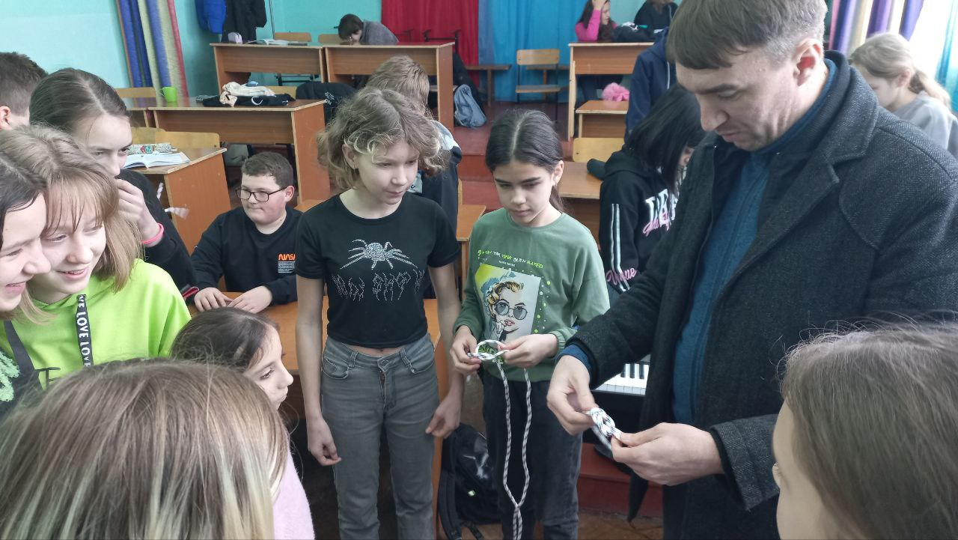дополнительного образования, МБОУ «ОЦ № 1 Майкопского района».

Исп. Шаронов Сергей Владимирович,

тел. +7(952)983-99-61